Universidad Tecnológica de Panamá
Facultad de Ingeniería en Sistemas Computacionales
Asignatura: Desarrollo Lógico Y Algoritmo
Ejercicio Práctico2
Profesor: Napoleón Ibarra
Estudiante: Ramiro Caballero
Quetzaliris Espinosa 1-762-410
Fecha Inicio: 13/10/2025 --> 4:10 PM
Fecha Entrega: 14/10/2025 -->2:25 PM
Fecha Cierre (Tope): 20/10/2025 -->4:10 PM
Procedimiento:
- De manera INDIVIDUAL o en grupos de 2 PERSONAS, realizar la asignación.
- Investigue, descargar e instalar en una máquina virtual (Usted elige el IDE) una
distribución de Windows Server (2016/2019).
- Se debe entregar al profesor: Documento digital: entrega en la plataforma (TEAM) el y/o los códigos desarrollando los problemas. Sustente su trabajo en el aula de clases.

I Parte. Laboratorio. Valor 20 puntos.
1. Elegir un software para virtualización (Virtual Box / VMware), descargar, instalar y
configurarlo.
2. Descargar, instalar la distribución de Windows Server (2016/2019) elegida dentro de
la máquina virtual.
3. Realizar el proceso de configuración correspondiente al realizar el proceso de la
instalación del SO.
4. Configurar una carpeta para hacer respaldos de códigos dentro del SO, verifique su
instalación, configuración.
5. Realizar la configuración del Servidor de Datos (que se accesible por Remote Desktop
Connection, ANYDESK, FTP).
6. Hacer pruebas de funcionamiento.
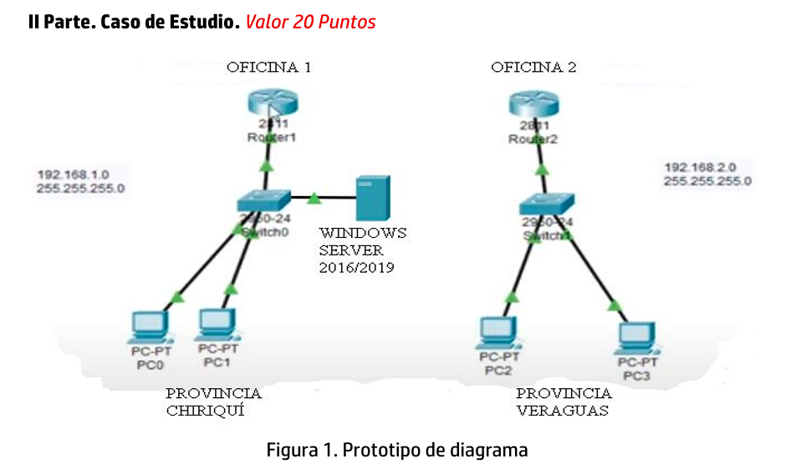
Procedimiento:
1. Teniendo en cuenta el siguiente plano de oficina (Figura 1), confeccione el esquema de
RED LAN, puesto que en ambas oficinas 1 y 2 se va a utilizar el servidor de datos.
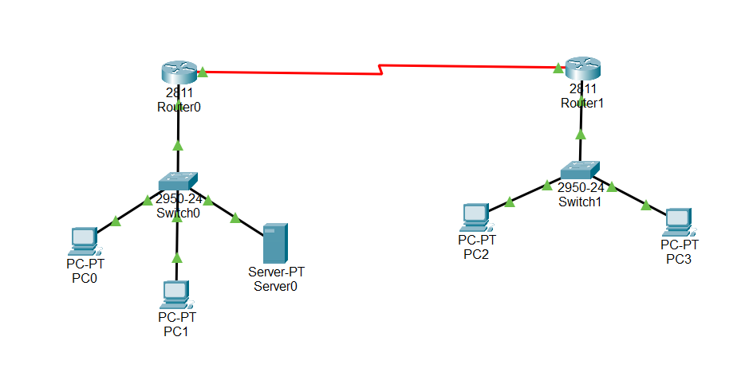
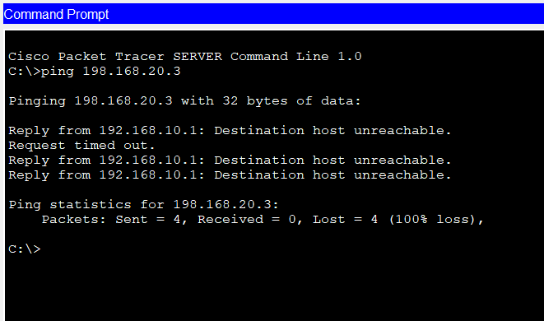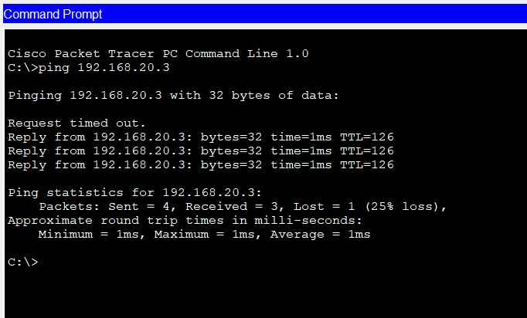

III Parte. Pseudocódigos, diagrama de flujo. Valor 10 Puntos
- Desarrolle los problemas en pseudocódigo para la parte IV de la asignación.
- Pseudocódigo.
Inicio
Definir hora_str, horas_str, minutos_str, sufijo Como Cadena
Definir horas, minutos, hora_12 Como
Entero

Escribir 'Ingrese la hora en formato 24 horas por ejemplo 13 45'
Leer hora_str
Si Longitud(hora_str)<>5 Entonces
Escribir 'Error debe ingresar exactamente 5 caracteres en formato HHMM'
SiNo
Si Subcadena(hora_str,3,3)<>':' Entonces
Escribir 'Error formato incorrecto debe usar el simbolo de dos puntos entre horas y minutos'

SiNo
horas_str <- Subcadena(hora_str,1,2)
minutos_str <- Subcadena(hora_str,4,5)
horas <- ConvertirANumero(horas_str)
minutos <- ConvertirANumero(minutos_str)

Si horas<0 O horas>23 O minutos<0 O minutos>59 Entonces
Escribir 'Error hora fuera de rango permitido'

SiNo
Si horas=0 Entonces
hora_12 <- 12
sufijo <- 'AM'

SiNo
Si horas=12 Entonces
hora_12 <- 12
sufijo <- 'PM'

SiNo
Si horas>12 Entonces
hora_12 <- horas-12
sufijo <- 'PM'

SiNo
hora_12 <- horas
sufijo <- 'AM'
FinSi
Escribir 'La hora en formato 12h es ', hora_12, ' ', minutos, ' ', sufijo
FinSi
Fin

Diagrama de flujo.
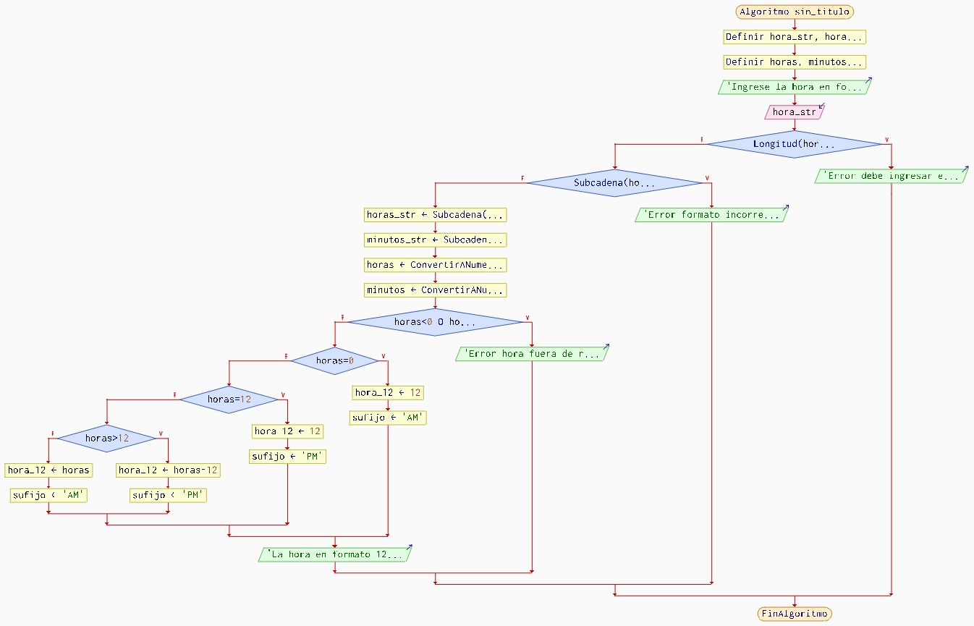

- Pseudocódigo

Inicio
Definir C1, C2, C3 Como Entero
Definir P1, P2, P3, V1, V2, V3, TOTAL Como Real
Escribir 'Ingrese la cantidad vendida del producto Cola (máximo 5000000):'
Leer C1
Escribir 'Ingrese el precio unitario de Cola (en B/.):'
Leer P1
Escribir 'Ingrese la cantidad vendida del producto Naranja (máximo 5000000):'
Leer C2
Escribir 'Ingrese el precio unitario de Naranja (en B/.):'
Leer P2
Escribir 'Ingrese la cantidad vendida del producto Limón (máximo 5000000):'
Leer C3
Escribir 'Ingrese el precio unitario de Limón (en B/.):'
Leer P3
// Validar cantidades
Si (C1<0 O C1>5000000) O (C2<0 O C2>5000000) O (C3<0 O C3>5000000) Entonces
Escribir 'Error: una o más cantidades están fuera del rango permitido'
SiNo
// Calcular totales
V1 <- C1*P1
V2 <- C2*P2
V3 <- C3*P3
TOTAL <- V1+V2+V3
// Mostrar informe
Escribir '------------- INFORME DE VENTAS -------------'
Escribir 'Producto Cantidad Precio(B/.) Total(B/.)'
Escribir 'Cola ', C1, ' ', P1, ' ', V1
Escribir 'Naranja ', C2, ' ', P2, ' ', V2
Escribir 'Limón ', C3, ' ', P3, ' ', V3
Escribir '--------------------------------------------'
Escribir 'TOTAL GENERAL: B/.', TOTAL
FinSi
Fin

Diagrama de Flujo
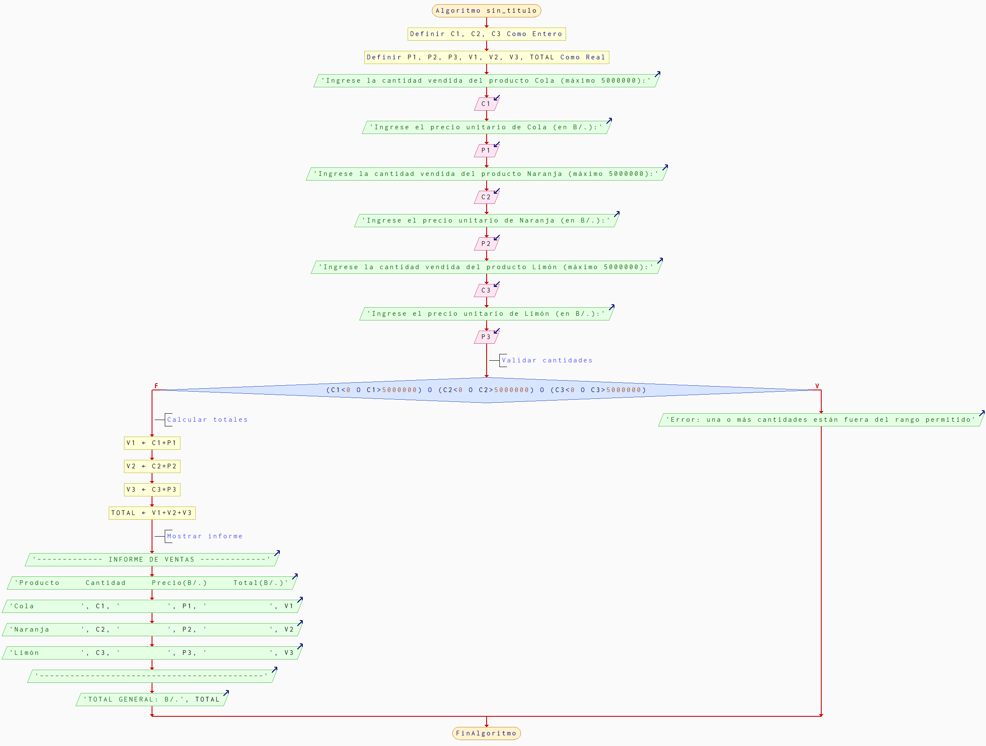

IV Parte. Desarrollo de problemas en Python. Valor 20 Puntos
1. Escriba un programa en Python que lea la hora en notación de 24 horas y que imprima en notación de 12; por ejemplo, si la entrada es 13:45, la salida será 1:45 pm. El programa debe solicitar al usuario que introduzca exactamente cinco caracteres para especificar una hora. Valor 10 puntos
2. Una compañía de refrescos comercializa tres productos: de cola, de naranja y de limón. Se dese realizar una aplicación que calcule las ventas realizadas de cada producto. Para ello, se leerá la cantidad vendida (máximo 5000000) y el precio en balboas de cada producto y se mostrará un informe de ventas como el que sigue:
